温馨提示：
此套题为Word版，请按住Ctrl,滑动鼠标滚轴，调节合适的观看比例，答案解析附后。关闭Word文档返回原板块。
课时提升作业 十九
光合作用原理的应用和化能合成作用
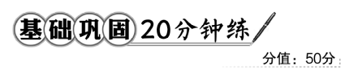
一、选择题(共6小题，每小题4分，共24分)
1.下列关于光照与光合速率之间的关系的叙述，正确的一项是( )
A.阴生植物的光合速率与光照强度成反比
B.光照越强，光合速率越高
C.适宜的光照可以提高阴生植物光合速率
D.阴生植物在光照条件下，光合速率为零
【解析】选C。阴生植物相对于阳生植物而言，达到最大光合速率所需的光照强度较低一些；阴生植物的光合速率随着光照强度增大而增加，达到一定强度后光合速率不再增加。
【规律方法】光照强度与光合作用速率的关系
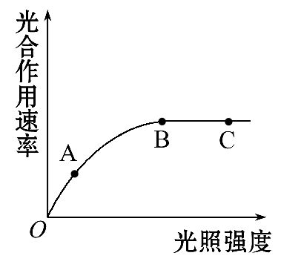
在一定范围内(B点以前)，随着光照强度的增加，光合作用速率增大，但超过一定范围(B点)后随着光照强度增加，光合速率不再变化。
2.(2016·佛山高一检测)某细菌生活在富含Fe²⁺的水中，它能将Fe²⁺氧化成Fe³⁺，并能利用该过程所产生的能量来生产有机物，这种制造有机物的方式是( )
A.光合作用 B.呼吸作用
C.化能合成作用 D.氧化作用
【解析】选C。据题干可知，该细菌能将Fe²⁺氧化成Fe³⁺，并能利用该过程所产生的能量来生产有机物，这种制造有机物的方式为化能合成作用。
3.光合作用与化能合成作用的根本不同点是( )
A.这两类作用的生物种类不同
B.用合成有机物的无机原料不同
C.由无机物合成有机物的过程中所需的酶不同
D.所需能量的来源不同
【解析】选D。光合作用和化能合成作用所需无机原料都是水和二氧化碳，合成的产物中都有有机物；但在此过程中所需的能量来源是不同的，光合作用来自光能，化能合成作用来源于化学能。
【误区警示】本题易错选A或C，能进行光合作用的生物不能进行化能合成作用，当然所需的酶种类也不同，但这不是两个过程最本质的区别。
4.生长于较弱光照条件下的植物，当提高二氧化碳浓度时，其光合作用速度并未随之增强，主要的限制过程是( )
A.呼吸作用和暗反应 B.光反应
C.暗反应 D.呼吸作用
【解析】选B。正常情况下提高二氧化碳的浓度，光合作用强度应该增强，但是本题中提高二氧化碳的浓度，光合作用没有增强，再根据题干的信息“较弱光照条件下”，说明光反应提供的[H]和ATP不多，无法加快C₃的还原，所以主要限制过程是光反应。
5.如何使作物最大限度地利用太阳光能以进行光合作用是现代化农业生产中提高作物产量的根本问题。下列措施不能够有效提高光能利用效率的是( )
A.阴雨天气提高温室中的CO₂浓度
B.将玉米与大豆混合种植
C.为农作物补充镁元素，保证叶绿素的含量
D.合理灌溉，使植株保持挺拔
【解析】选A。阴雨天气，光照强度减弱，这种情况下补充CO₂达不到提高光能利用率的目的；玉米与大豆套种可以充分利用光能，进而达到提高光能利用率的目的；充足的叶绿素可以保证对光的最大吸收；植株挺拔，叶片充分展开，有利于对光的吸收。
6.如图是夏季晴朗的白天，某种绿色植物叶片光合作用强度的曲线图。下列有关光合作用强度变化原因的分析中，错误的是( )
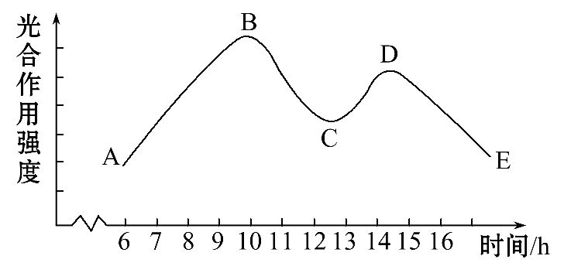
A.从A→B主要原因是光照增强，气温上升
B.从B→C主要原因是温度过高，酶失活
C.从C→D主要原因是气孔逐渐打开，CO₂供应增加
D.从D→E主要原因是光照减弱，气温下降
【解析】选B。根据光照强度随时间变化规律及曲线的变化分析可知，A→B主要原因是光照增强，气温上升，酶活性增加，光合作用速率加快；B→C是由于光照强度强，蒸腾作用旺盛，叶片气孔关闭，缺乏CO₂使光合作用速率降低，酶并没有失活；C→D气孔逐渐打开，CO₂供应量增加，光合作用速率又加快；D→E主要原因是光照减弱，气温下降，光合作用速率下降。
二、非选择题(共2小题，共26分)
7.(12分)水蕴草是一种草本沉水植物，是池塘中常见的野草。下图甲、乙表示用水蕴草进行的小实验，图丙表示该植物细胞与外界环境间、叶绿体与线粒体间的气体交换，图丁表示光照强度与光合速率的关系。请回答：
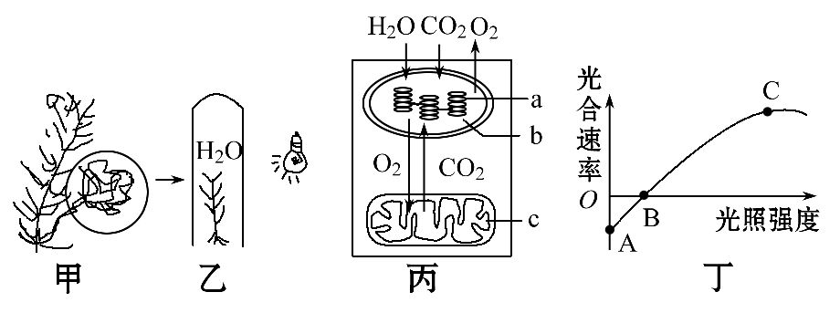
(1)图乙中如果适当缩短光源与实验装置的距离，则单位时间内放出的气泡数量________。(填“增多”“减少”或“不变”)
(2)图丙中光反应发生在[ ]______________上，反应中的能量变化是__________________。
(3)水蕴草的叶肉细胞处于图丙状态时，对应图丁曲线中__________________。
(4)图丁中影响A～C段光合速率的主要因素是____________。
【解析】(1)图乙实验中，水蕴草在光照下，吸收水中的CO₂，进行光合作用产生O₂，放出的气泡即是光合作用产生的O₂，缩短光源与实验装置的距离，光照增强，光合作用速率加快，产生的O₂增多。
(2)光合作用的光反应发生在[a]叶绿体类囊体薄膜上，光反应过程中光能转化为ATP中的活跃的化学能。
(3)图丙表示叶绿体中进行的光合作用和线粒体中进行的有氧呼吸。从图看出，光合作用速率大于细胞呼吸速率，因此对应图丁的B点以后。
(4)图丁中影响A～C段光合速率的主要因素是光照强度。
答案：(1)增多 (2)[a]叶绿体类囊体薄膜 光能转化为ATP(和[H])中活跃的化学能
(3)B点以后 (4)光照强度
【补偿训练】
(2016·邯郸高一检测)生长旺盛的叶片，剪成5毫米见方的小片，抽去叶内气体，做下列处理(如图)。这四个处理中，沉入底部的叶片最先浮起的是( )
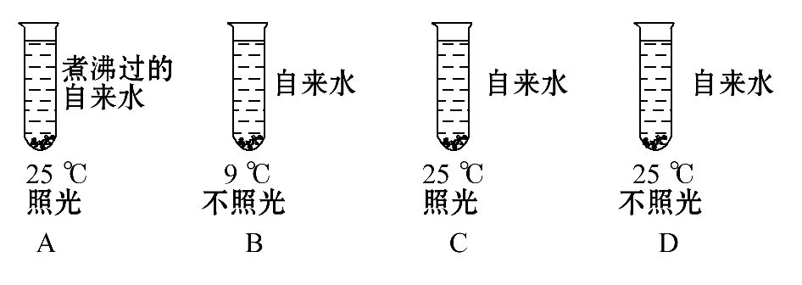
【解析】选C。煮沸过的自来水中二氧化碳的含量很少，叶片没有进行光合作用的原料，浮起很慢；在9℃、无光照的条件下植物不进行光合作用，叶片不会浮起；25℃时，温度适宜，在光照条件下，叶片进行光合作用，产生氧气，叶片最先浮起；没有光照，即使具备适宜温度，叶片也不会浮起。
8.(14分)为探究不同光照强度对某植物幼苗光合作用的影响，实验小组设计了如甲图所示的实验，图中A、B分别为培植于透光气球(可膨胀、收缩)内的、质量相等的某植物幼苗，其中B已死亡，两气球内的培养液中均含二氧化碳缓冲液。乙图为相同时间内测得的灯泡距离与指针偏转程度关系的曲线。请分析并回答下列问题：
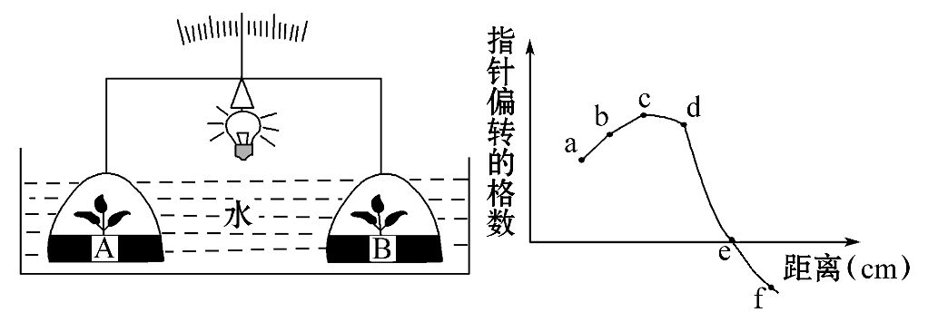
甲 乙
(1)在适宜光照条件下，指针向________偏转，原因是____________________。
(2)该实验的自变量为_______________________________________________，
c点的含义为__________________。
(3)ce段说明随着灯泡距离的增大，氧气的释放量________________，e点时，指针偏转为0，说明幼苗的光合速率____________________呼吸速率。
(4)f点与a、b、c、d点相比，指针的偏转方向相反，原因是____________________，导致气球内气体减少。
(5)若去掉培养液中的二氧化碳缓冲液，该实验______(填“能”或“不能”)成功，因为__________________________________________。
【解析】(1)B植物已死亡，起对照作用；在适宜的光照条件下，A植物进行光合作用释放出氧气，体积增大，浮力增大，指针向右偏移。
(2)根据题干分析，实验的自变量为灯泡与气球的距离，曲线中点代表的是氧气的释放量。
(3)(4)根据图乙分析，c点氧气释放量最大，c～e氧气释放量逐渐减少，直到e点为0；e～f随着灯泡距离的增大，指针向左偏移，细胞的呼吸速率大于光合速率，氧气的释放量逐渐减少，气球内的气体量减少。
(5)因为光合作用吸收的CO₂量和释放的O₂量相同，若除去了二氧化碳缓冲液，气体体积不会发生变化，实验不成功。
答案：(1)右 A(进行光合作用)释放氧气，浮力(体积)增大
(2)灯泡与气球的距离 氧气释放量最大(净光合速率最大)
(3)逐渐减少 等于
(4)A气球中植物细胞呼吸速率大于光合速率
(5)不能 光合作用吸收的CO₂量和释放的O₂量相同，气球体积不会发生变化
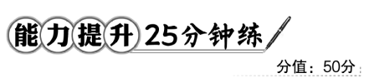
一、选择题(共5小题，每小题6分，共30分)
1.(2016·长沙高一检测)下列关于硝化细菌的描述中，错误的是( )
A.其细胞内没有叶绿素 B.细胞内有线粒体
C.自身能合成有机物 D.属自养型生物
【解析】选B。硝化细菌为原核细胞，其细胞内没有叶绿素，属于化能自养型，不含线粒体；硝化细菌自身能将二氧化碳合成有机物；硝化细菌属于自养型生物。
2.(2016·南通高一检测)科学家发现，深海冷泉生态系统(最深可达9 000多米)具有独特的生物多样性、极高的生物密度等特点，其能量的输入主要依靠( )
A.绿色植物的光合作用
B.动物的同化作用
C.原核生物的化能合成作用
D.微生物的分解作用
【解析】选C。深海冷泉无光照，不能进行光合作用，则靠原核生物的化能合成作用合成有机物，储存能量；动物的同化作用和微生物的分解作用需现成的有机物。
【补偿训练】
有关硝化细菌的化能合成作用的描述，正确的是( )
①利用光能
②将水和二氧化碳合成为葡萄糖等有机物
③利用环境中物质的氧化所产生的化学能
④有叶绿素的参与 ⑤自养生物
⑥异养生物
A.①②④ B.①③⑤
C.②③⑤ D.③⑤⑥
【解析】选C。硝化细菌无叶绿素不能进行光合作用，而是通过化能合成作用，利用环境中物质氧化所产生的能量，将水和二氧化碳合成为葡萄糖等有机物，因此硝化细菌是一种自养生物。
3.(2015·海南高考)将一株生长正常的某种植物置于密闭的玻璃容器内，在适宜条件下光照培养。从照光开始，净光合速率随着时间延长逐渐下降直至为0，之后保持不变。在上述整个时间段内，玻璃容器内CO₂浓度表现出的变化趋势是
( )
A.降低至一定水平时再升高
B.降低至一定水平时保持不变
C.持续保持相对稳定状态
D.升高至一定水平时保持相对稳定
【解题指南】(1)题干关键信息：“密闭的玻璃容器”“适宜条件下光照培养”“玻璃容器内CO₂浓度”。
(2)关键知识：CO₂浓度对光合作用的影响。
【解析】选B。本题考查CO₂浓度对光合作用影响的有关知识。密闭容器内的植物在光照条件下既能进行光合作用也能进行有氧呼吸，植物净光合速率=实际光合速率-呼吸速率，净光合速率只要大于0，则光合作用消耗的CO₂量就大于有氧呼吸释放的CO₂量；根据题意，从照光开始，净光合速率随着时间延长逐渐下降直至为0，之后保持不变，说明密闭容器内的CO₂浓度从光照开始就下降，当净光合速率下降为0时，密闭容器内的CO₂浓度停止下降，然后净光合速率为0保持不变，密闭容器内的CO₂浓度保持不变，所以B项正确，A、C、D项错误。
4.在一定CO₂含量和温度条件下，光照强度与植物光合产量(有机物积累量)的关系如图所示。理论上某种植物能更有效地利用光能，使光合产量高于m点的是
( )
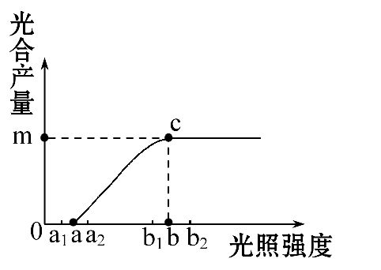
A.若a点在a₂，b点在b₂时
B.若a点在a₁，b点在b₁时
C.若a点在a₂，b点在b₁时
D.若a点在a₁，b点在b₂时
【解析】选D。图中b点代表光饱和点，即当光照强度大于b时，光合产量将不会再增加。根据题意，某种植物能更有效地利用光能，也就是说在光照强度相同时，该植物有更高的光合产量，表现在图中曲线将向上移动，所以曲线与X轴的交点将位于a点左侧，光照强度的饱和点将位于b点右侧。
【互动探究】
(1)图中a点代表的含义是什么？植物a点大小主要与什么因素有关？
提示：a点代表了光补偿点，即植物光合作用等于呼吸作用时的光照强度，主要与植物对于光能的利用有关。
(2)若图中曲线代表的是阳生植物，那么阴生植物的曲线上a、b点对应为曲线中的哪个点？试解释原因。
提示：a₁、b₁。阴生植物比阳生植物利用光的效率高，光补偿点较低，光的饱和点也较低。
【补偿训练】
“茶宜高山之阴，而喜日阳之早”，安徽盛产茶叶，科技人员为提高茶叶品质和产量，对茶进行了如下图所示的有关研究。请据图回答下列问题：
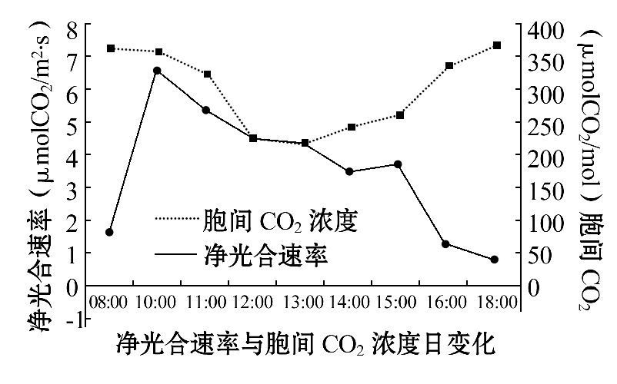
(1)植物的光合速率受光照强度、CO₂浓度和温度等因素的影响，其中光照强度直接影响光合作用的__________过程，CO₂浓度直接影响光合作用的________过程。
(2)如图所示，从8：00开始到10：00左右，净光合速率不断升高并出现第一个高峰。影响的主要环境因素是光照强度逐渐增强、____________、________________等。
(3)中午时分，光合速率下降，出现光合“午休”现象。从图中的曲线分析，主要原因是气温升高，植物为减少水分散失，气孔部分关闭，导致____________________。
(4)至下午15：00左右，净光合速率回升出现第二个高峰，但峰值较低，限制的主要因素可能是气温过高，呼吸作用增强，光照减弱以及__________________等。
(5)某兴趣小组的同学查资料得知茶树喜阴湿环境，他们设想，如在茶园空隙处间行种植一些高秆作物如玉米等，不仅可以增加经济收入，还可能有效缓解茶树的光合“午休”现象。他们欲利用学校的一块正方形茶园进行探究，请完善以下实验：
①将该茶园均分为东、西两块，分别标为A组、B组，其中B组为实验组；
②__________________________________________，对两组进行相同的栽培管理；
③在玉米生长的不同时期，分别测量A、B两组茶树的________和胞间CO₂浓度；
④如果____________________________________________，则说明他们的设想是正确的，原因可能是间作玉米能提高____________________、降低光照强度和局部温度、提高茶叶的胞间CO₂浓度等。
【解析】(1)植物的光合速率受光照强度、CO₂浓度和温度等因素的影响，其中光照强度直接影响光合作用的光反应过程，CO₂浓度直接影响光合作用的暗反应过程。
(2)分析题图可知，从8：00开始到10：00左右，净光合速率不断升高，影响的主要环境因素是光照强度逐渐增强、气温回升、CO₂浓度适宜等。
(3)光合“午休”现象的原因是气温升高，植物为减少水分散失，气孔部分关闭，导致胞间CO₂浓度降低。
(4)至下午15：00左右，净光合速率回升出现第二个高峰，但峰值较低，限制的主要因素可能是气温过高，呼吸作用增强，光照减弱以及胞间CO₂浓度降低等。
(5)根据题意可知实验的目的是研究间种玉米对茶树光合“午休”的影响，故自变量为茶树地是否种植玉米，可A组不作处理，B组间种适量的玉米，相同条件下栽培，分别测量A、B两组茶树的净光合速率和胞间CO₂浓度；如果B组的净光合速率和胞间CO₂浓度高于A组，则说明他们的设想是正确的，原因可能是间作玉米能提高环境的空气湿度、降低光照强度和局部温度、提高茶叶的胞间CO₂浓度等。
答案：(1)光反应 暗反应
(2)气温回升 CO₂浓度适宜
(3)胞间CO₂浓度降低
(4)胞间CO₂浓度较低
(5)②A组不作处理，B组间种适量的玉米
③净光合速率 ④B组的净光合速率和胞间CO₂浓度高于A组 环境的空气湿度
5.(能力挑战题)某同学想探究二氧化碳浓度与光合作用速率的关系。他取Ⅰ、Ⅱ、Ⅲ、Ⅳ四株都有5张叶片的小白菜，用直径1 cm的打孔器打取小叶圆片各10片，并设法抽去气体使之下沉，置于光下。取100 mL三角瓶4个，编号1～4，按下表操作(光照、温度相同且适宜)并记录结果。下列说法合理的有(多选)( )

编  号 | 实验处理 |  |  |  | 30min  内上浮  叶圆片  数(片)
编  号 | 叶圆片  来源 | 叶圆片  数(片) | 自来水  (mL) | NaHCO₃  (克) | 30min  内上浮  叶圆片  数(片)
1 | Ⅰ | 10 | 40 | 0 | 2
2 | Ⅱ | 10 | 40 | 1 | 6
3 | Ⅲ | 10 | 40 | 3 | 4
4 | Ⅳ | 10 | 40 | 5 | 5
A.只要控制光照、温度相同即可
B.实验材料本身存在的差异会影响实验结果
C.制备的小叶圆片在投入三角瓶之前需放于黑暗处
D.该实验结果不能说明光合作用速率随CO₂浓度的升高而加快
【解析】选B、C、D。在进行探究实验的过程中，叶圆片数、自来水的量等无关变量应保持相同且适宜，A错误；由于小叶圆片来自Ⅰ、Ⅱ、Ⅲ、Ⅳ四株小白菜，因此实验材料本身存在的差异会影响实验结果，B正确；制备的叶圆片在投入三角瓶之前需进行黑暗处理，目的是消耗掉叶圆片中的氧气，能够使叶圆片下沉，C正确；该实验结果不能说明光合作用速率随CO₂浓度的升高而加快，D正确。
二、非选择题(共20分)
6.图甲为某兴趣小组研究某种水草光补偿点的实验装置，试管中放入相同的水草和等量中性的BTB溶液。图乙为该水草叶肉细胞在光照强度分别为a、b、c、d时，单位时间内叶肉细胞CO₂释放量和叶绿体O₂产生总量的变化。请回答：
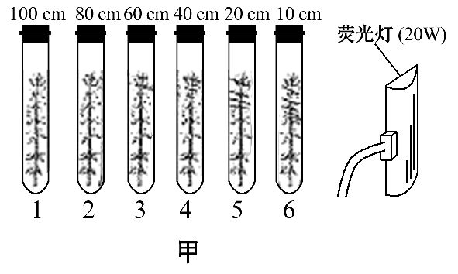
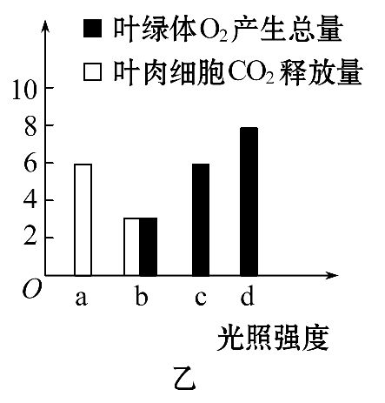
提示：BTB溶液是一种灵敏的酸碱指示剂，中性时呈无色，偏碱性时呈蓝色，弱酸性时呈黄色。
(1)该实验的自变量是______________，选用荧光灯而不用白炽灯的理由是________________________________。
(2)若试管____________(现象)，则可判断其所接受的光照强度为该水草的光补偿点，相当于图乙中________点，此时光合作用所产生O₂的去向是__________。
(3)图乙中光照强度为b时，单位时间内该叶肉细胞向周围释放______单位的CO₂；若CO₂浓度变得更为适宜，则图乙中c对应的柱状体向______平移。
(4)假定该植物净光合作用的最大值相当于单位时间内叶肉细胞吸收8单位的CO₂，则光照强度大于d时，乙图中所出现的柱状体的高度变化趋势是________________________。
【解析】(1)实验目的是研究光合作用吸收的CO₂量与细胞呼吸释放的CO₂量相等时的光照强度，因此光照强度是实验的自变量；白炽灯发光的同时还会产生热量，可引起温度的变化，而荧光灯不会引起温度变化。(2)实验的因变量是水草的光合作用强度，光合作用强度不同，吸收的CO₂量不同，试管中的pH变化不同，指示剂的颜色不同，因此可通过观察试管中的颜色变化来检测。光合作用吸收的CO₂量与细胞呼吸释放的CO₂量相等时，试管中的pH没有变化，试管内无颜色变化。单位时间内叶肉细胞CO₂释放量表示细胞呼吸与实际光合作用的差值，单位时间内叶绿体O₂产生总量表示实际光合作用。据图乙，光照强度为a时叶绿体产生O₂量为0，则此时不进行光合作用，可判断细胞呼吸强度相当于6；光照强度为c时，实际光合作用强度为6，与细胞呼吸强度相等，即为光的补偿点，此时光合作用产生的O₂全部用于细胞呼吸。(3)据图乙分析可知，光照强度为b时，该叶肉细胞向外界释放3单位的CO₂。CO₂浓度变得更适宜则更有利于光合作用，而细胞呼吸强度不发生变化，当实际光合作用强度与细胞呼吸强度相等时所需的光照强度将变小，故c对应的柱状体会左移。(4)净光合作用强度=实际光合作用强度-细胞呼吸强度，由此可知该植物的最大实际光合作用强度为8+6=14，而光合作用强度为d时，实际光合作用强度为8，因此光照强度大于d时，实际光合作用强度会继续增大，但光照强度达到一定数值时再增加，实际光合作用强度将不发生变化。
答案：(1)光照强度 白炽灯发光的同时产生热量引起温度的变化，干扰实验结果
(2)无颜色变化 c 线粒体
(3)3 左 (4)先增加后稳定不变
【补偿训练】
(2016·绵阳高一检测)某同学选取甲、乙两个相同的透明玻璃缸，同时加入等量的池塘水、小球藻、水草及小鱼等，随即均被密封，实验在温度适宜的暗室中进行。从距玻璃缸0.5 m处先后用不同功率的灯泡给予1 h光照，下表为在不同光照强度下1 h后缸内氧气浓度的相对变化量。
 | 15 W | 20 W | 25 W | 30 W | 35 W | 40 W | 45 W | ……
甲缸(不  遮光) | -6 | -4 | -2 | 0 | +2 | +5 | +10 | ……
乙缸(完  全遮光) | -10 | -10 | -10 | -10 | -10 | -10 | -10 | ……
下列有关叙述，错误的是( )
A.该实验的目的是探究不同光照强度对光合作用的影响
B.甲缸在30 W灯泡照光时氧气产生量与消耗量相等
C.随光照增强，甲缸内生产者的光合作用不断增强
D.乙缸可用来测定玻璃缸内生物细胞呼吸的耗氧量
【解析】选C。由题意知，本实验的自变量是光照强度，因变量为氧气浓度，甲缸由于不遮光，属于实验组，乙缸由于完全遮光，属于对照组，实验目的为探究不同光强对光合作用的影响；甲缸在30 W灯泡照光时，氧气浓度为0，说明光合作用产生的氧气等于有氧呼吸消耗的氧气；从此表中可以看出，随光照增强，甲缸内生产者的光合作用不断增强，但当营养物质消耗完，最终所有生物将死亡；乙缸由于完全遮光，属于对照组，故可以用来测定玻璃缸内生物细胞呼吸的耗氧量。
关闭Word文档返回原板块

